Cheesecake Christelle
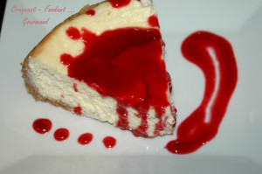 Pour 8 Croquants-Gourmands
Pour le fond :
- 120 g de petits-beurre
- 60 g de poudre d'amandes
- 60 g de beurre fondu
Pour la garniture :
- 400 g de Philadelphia
- 500 g de fromage blanc
- 4 œufs
- 180 g de sucre en poudre
- 1 citron bio
- 1 càs de Maïzena
1 moule à manqué de 24 cm de diamètre tapissé de papier cuisson
Préchauffage du four à 150°C (Chaleur tournante)
Le fond :
Faire fondre le beurre. Mixer les biscuits avec la poudre d'amandes et le beurre fondu.
Déposer la pâte dans le moule et tasser soigneusement sur le fond en faisant remonter sur les côtés. Réserver.
La garniture :
râper le zeste du citron et recueillir le jus.
Mélanger la Maïzena avec le jus de citron.
Fouetter les œufs avec le sucre jusqu'à ce que le mélange blanchisse.
Ajouter le Philadelphia et le fromage blanc ainsi que le jus de citron et le zeste.
Bien fouetter pour obtenir une préparation homogène.
Verser la garniture dans le moule.
Enfourner pour 1 h 15.
Laisser refroidir dans le moule avant de démouler avec précaution.
Déguster bien frais, accompagné éventuellement d'un coulis de framboises.

